**Disposition**

**Einleitung:**

In der Disposition wird die Produktionsmenge der Erzeugnisse in Eigenfertigung festgelegt. Um dies möglichst einfach und intuitiv zu gestallten gibt es vielfältige Hilfestellungen die bei der Entscheidungsfindung behilflich sind. Dazu muss der gewünschte zukünftige Lagerstand eingetragen werden, darauf aufbauend wird dann automatisch ein passender Produktionsauftrag für die kommende Periode errechnet. Beim Initialen Start der Anwendung sind bereits sinnvolle Werte gesetzt, diese können auch überschrieben werden. Um einen Überblick über die aktuelle Produktionssituation zu erhalten, wird für jedes Erzeugnis der aktuelle Lagerstand, die Aufträge in Warteschlange, sowie die Aufträge in Bearbeitung angezeigt. Für eine bessere Übersicht werden die einzelnen Erzeugnisse nach ihrem jeweils zugehörigen Endprodukt gruppiert.

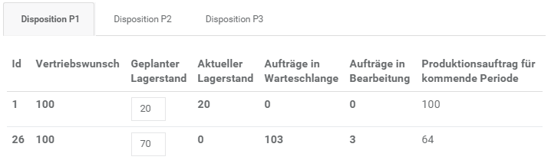

Abbildung Ausschnitt aus der Disposition

**Erweitert:**

Zusätzlich existiert die Seite "Disposition Details", in dieser werden alle Produktionsaufträge, nach Erzeugnis aufgeschlüsselt, dargestellt. Um einem Engpass entgegen zu wirken, können hier Aufträge gesplittet werden. Dazu muss eine mit Komma getrennte Abfolge von Mengen eingegeben werden. Ist diese gültig, wird der ursprüngliche Produktionsauftrag auf beliebig viele Produktionsaufträge aufgeteilt . Die kleinste Einheit eines Produktionsauftrages entspricht der Losgröße von 10 Meingeneinheiten. Außerdem kann für jeden Produktionsauftrag einzeln die Priorität eingestellt werden, damit wird dieser Auftrag am jeweiligen Arbeitsplatz als erstes abgearbeitet.

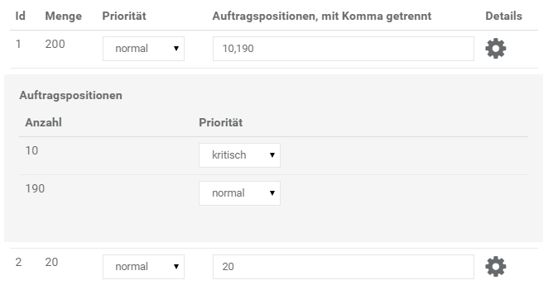

Abbildung Ausschnitt aus "Disposition Details"

In Abbildung 2 ist zu sehen, dass von Erzeugnis 1 insgesamt 200 ME produziert werden sollen, jedoch sind diese auf zwei Produktionsaufträge mit 10 beziehungsweise 190 ME aufgeteilt, außerdem besitzt der Auftrag mit 10 ME eine "kritische" Priorität und wird deshalb priorisiert abgearbeitet. Um diese Ansicht zu erhalten reicht ein Klick auf das Zahnrad rechts in jeder Zeile.

**Kapazitätsplanung**

**Einleitung:**

In der Kapazitätsplanung können die Arbeitszeiten jedes Arbeitsplatzes bestimmt werden. Dazu wird die voraussichtlich benötigte Arbeitszeit auf Basis der Produktionsaufträge berechnet. Zusätzlich wird die aktuell verfügbare Arbeitszeit und die Anzahl der auf diesem Arbeitsplatz direkt und indirekt liegenden Produktionsaufträge angezeigt. Auf Basis dieser Zahlen kann dann die nötige Arbeitszeit eingetragen werden.

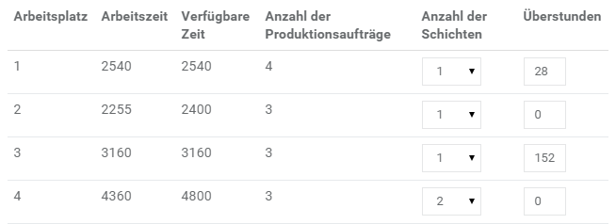

Abbildung Ausschnitt aus der Kapazitätsplanung

**Erweitert:**

Außerdem kann die Arbeitszeit auch automatisch berechnet werden, hierfür befindet sich unterhalb der Tabelle ein Menü. In diesem können alle Zeiten zurückgesetzt werden, außerdem werden hier über einen Klick alle Arbeitszeiten automatisch generiert.



Abbildung Panel um Arbeitszeiten zu berechnen

**Internationalisierung**

**Einleitung:**

Am rechten oberen Rand jeder Seite befindet sich ein kleines Menu über das die Sprache eingestellt werden kann. Aktuell wird Deutsch und Englisch unterstützt, es ist jedoch sehr leicht weitere Sprache hinzuzufügen. Aufgrund der Verwendung von modernen Technologien des Webs sind auch Sprachen mit nicht lateinischem Zeichensatz, zB Vietnamesisch kein Problem.



Abbildung Sprachauswahl

Ohne Verzögerung oder ein erneutes Laden der Seite werden beim Sprachenwechsel alle Texte übersetzt, dadurch bleiben auch alle Eingaben erhalten.